noticies, vídeos, fotos, curiositats…

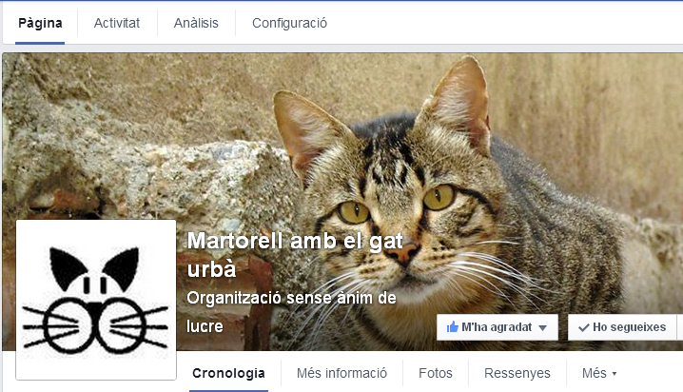

 connecta amb nosaltres

www.facebook.com/martogat

ajuda’ns a ajudar-los
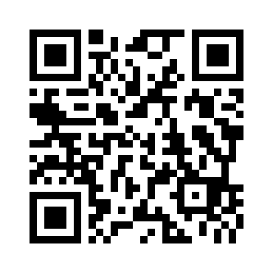
martogat@gmail.com / 654 895 925

